**中泰正能量|一分钟守护的背后 是永不松懈的安全防线**

**安全，始于未雨绸缪的预防，成于分秒必争的行动。**近日，集团某项目团队成员以一次教科书般的初期火灾扑救，生动诠释了安保人员的责任与担当。

6月底的一个傍晚，18时38份，正是下班高峰期，集团项目上的消防控制中心的报警系统骤然响起，清晰显示出三楼西侧的男卫生间区域出现了紧急火情。

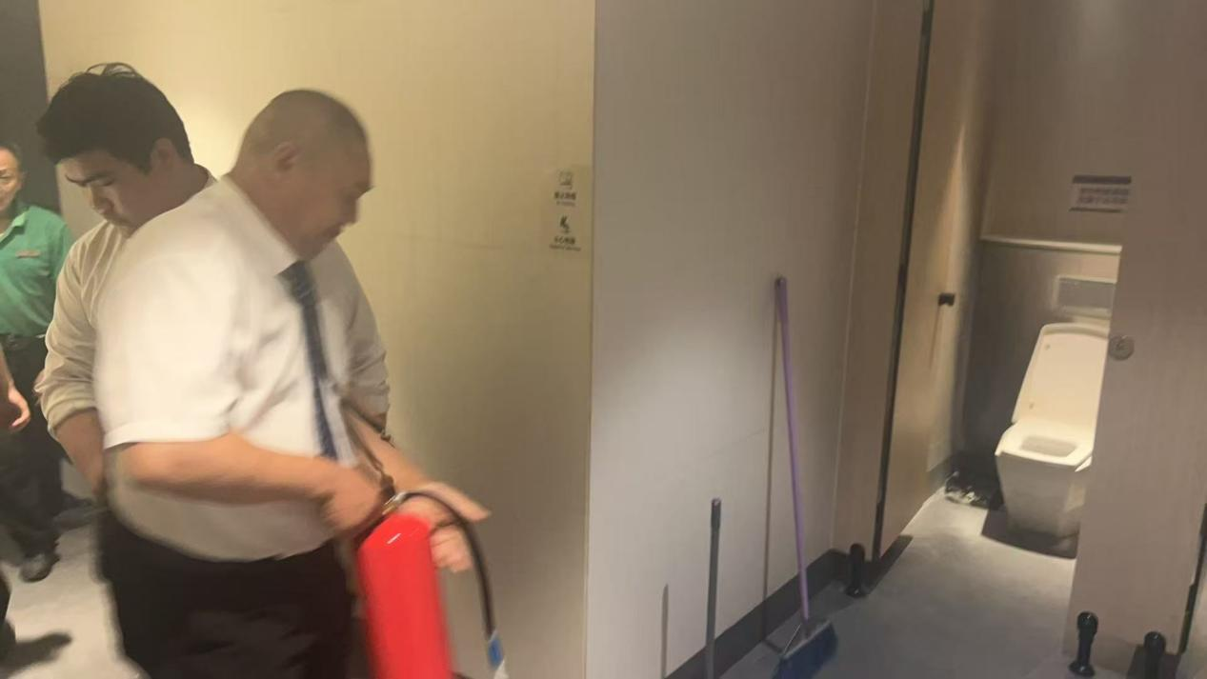

警情就是命令！巡逻岗队员何兵在接到中心指令后，立刻按照应急预案要求，以最快速度赶往报警点位置进行确认。到达现场后，何兵发现是男卫生间内的一个垃圾桶着火，火焰正在吞噬着其中的废弃杂物。面对突发火情，何冰沉着冷静，第一时间通过对讲机清晰、准确地向上级报告了火情位置、燃烧物及现场情况，为后续队员支援提供了关键信息。

接到何兵的报告后，该项目机动岗队员魏梦坡、郑开锋立即响应。他们迅速携带就近配备的灭火器，一分钟内就抵达了起火点。面对已经燃烧起来的垃圾桶，两人行动迅速、配合默契，熟练地使用灭火器对准火焰根部进行喷射。**由于发现及时，采取措施得当，最后火势也很快被有效控制并彻底扑灭。**

随后经检查，现场除起火垃圾桶本身被烧毁外，未造成其他财产损失，也未发生人员受伤情况。

从发现火情到成功处置，集团安保团队的整个响应流程高效、有序，充分展现了队员们训练有素的应急处置能力和高度的责任心。而客户单位领导在详细了解事件经过后，也对集团安保人员在此次事件中展现出的反应迅速及时、操作规范专业、态度认真负责的精神给予了高度评价和赞扬。

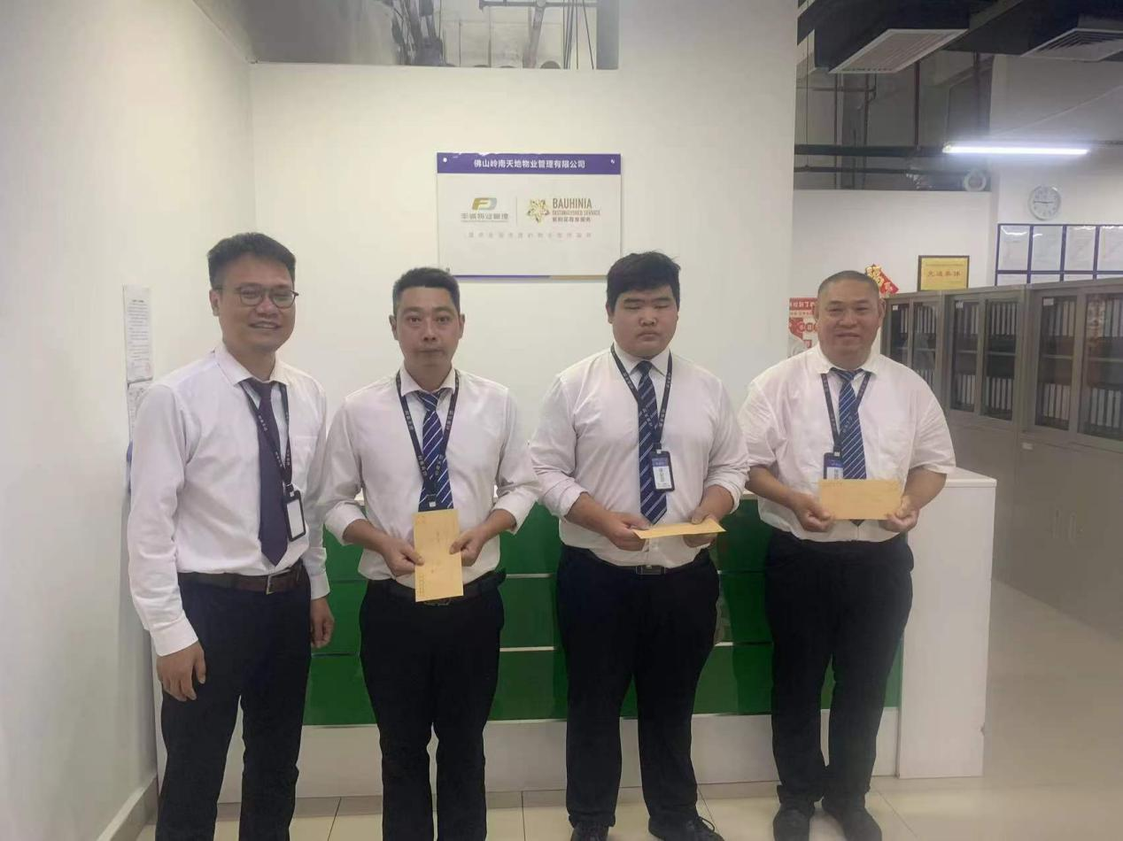

领导特意指出，正是他们这种将安全职责时刻放在心上的专业表现，有效避免了一场可能扩大的安全风险，切实保障了项目财产和人员安全。

安全无小事，责任重于山。该项目这起初期火情的成功处置，看似是“一分钟”的快速反应，实则是集团长期坚持安全管理标准化、常态化的必然结果。它也清晰地告诉我们：守护安全，没有捷径可走。它依赖于每一次应急预案的认真学习和演练，依赖于对日常风险点细致入微的排查，更依赖于每一位员工将“安全第一”的理念内化于心，外化于行。

唯有将规范融入日常，才能在关键时刻彰显力量；唯有将责任落到实处，才能筑牢坚不可摧的安全防线。这起事件，正是集团全体员工在各自平凡岗位上默默付出、尽职尽责的生动写照，他们用实际行动证明了：每一次规范的操作、每一刻警惕的守护，都是构建平安环境不可或缺的基石。

项目上这场虚惊一场的火情，亦为我们敲响一记沉重的警钟：夏季高温炙烤，正是火灾风险陡升的严峻时期。**我们引以为傲的快速响应是最后防线，而防患于未“燃”才是根本之道。**集团安保团队作为客户安全的第一道屏障，日常预防性工作的重要性在此时也尤为凸显：

**1.紧盯电气安全生命线：**夏季用电负荷激增，是电气火灾的高发诱因。安保人员须化身敏锐的“安全扫描仪”，在日常巡查中加倍关注配电设施、大功率电器运行状态。空调长时间运转、线路老化过热、违规使用大功率电器等隐患，**需第一时间发现、上报、干预，将风险掐灭在萌芽。**同时，留意**场所内是否存在私拉乱接电线现象**，确保客户用电环境规范有序。

**2.严管易燃物，不留危险源：**小小垃圾桶内的一个未熄灭烟头，就可能成为燎原之火。**安保人员需严格执行对垃圾存放点、特别是公共区域垃圾桶的定时清理制度，避免可燃垃圾大量堆积。**加强对装修区域易燃材料管理的监督，确保其远离火源、合规存放。时刻保持警惕，及时发现并清除遗留火种或违规存放的易燃物品，让危险无处藏身。

**3.保障生命通道时刻畅通：消防通道是危急时刻的生命线。**安保力量必须时刻以“零容忍”态度，确保消防通道、安全出口绝对畅通无阻。任何堆物占用、违规锁闭行为都等同于对生命的漠视，必须坚决制止、即刻清除。定期检查防火门功能完好，确保其在关键时刻能有效阻隔烟火。

**4.消防设施：**它是随时待命的守护者。而灭火器、消火栓、报警系统是守护安全的钢铁战士。安保人员必须肩负起“装备维护者”的职责，**严格依照规程进行日常巡检、测试与记录。**确保消防设施时刻处于最佳战备状态——**位置醒目无遮挡、压力充足、接口完好、报警系统灵敏可靠。**每一次认真检查，都是对生命财产的郑重承诺。

**5.安全守护，人人有责：强大的安保力量是基石，广泛的安全意识则是更广阔的堤坝。**安保人员应积极利用巡查、触点沟通等机会，向客户及内部员工传递夏季防火要点：

**（1）熄灭烟头，杜绝隐患：**请务必确保烟头、火柴等火源完全熄灭后再丢弃。切勿将未熄灭的烟头投入垃圾桶、纸篓或绿化带等易燃物附近。

**（2）规范用电，防范过载：**高温易加速电器线路老化。办公室、家庭及公共场所应避免多个大功率电器长时间共用同一插座，防止线路过热引发火灾。定期检查电器设备、线路，发现老化、破损或异常发热，应立即停用并报修。

**（3）畅通通道，保障生命：**安全出口、疏散通道及消防车通道是危急时刻的生命线。请务必保持其畅通无阻，严禁在这些关键区域堆放杂物、停放车辆或设置障碍物。

**（4）妥善存放，远离火源：**纸张、布料、清洁剂、香水等易燃可燃物品应远离电器、插座、充电设备等可能产生高温或电火花的源头存放。垃圾桶应及时清理，避免堆积过多易燃废弃物。

**（5）熟悉器材，防患未然：**了解并熟悉工作场所、居住环境附近的灭火器、消火栓等消防设施的位置及基本使用方法。非紧急情况请勿挪用或遮挡消防设施，确保紧急情况下能够迅速取用。定期检查灭火器压力是否正常，是否在有效期内。

火患猛于虎，防患于未“燃”。

项目初期火情的迅速扑救，闪耀着集团安保人恪尽职守的荣光；而这份夏季防火要则，则是这份荣光得以持续闪耀的坚实底座。

集团安保团队每一次对隐患的敏锐洞察，每一次对规程的严格执行，每一次对装备的精心维护，都在无声地编织一张更细密、更坚韧的安全之网。

这份沉甸甸的安全责任，也要求我们每一位安保人既要有面对火情时冲锋在前的勇毅，更需具备在日常工作中明察秋毫、防微杜渐的执着。唯有如此，我们才能真正成为值得托付的“平安守护者”，让中泰安保的金字招牌在每一次无言的坚守与专业的行动中熠熠生辉。

也让我们一起携手努力，从自身做起，从小事做起，共同营造一个安全、和谐的夏季环境！